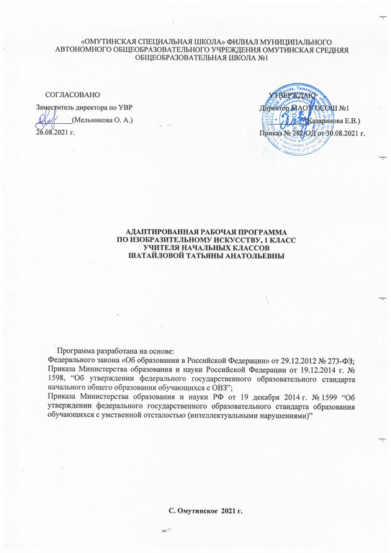

Планируемые результаты изучения предмета

Личностные результаты:
- уважительное отношение к семейным ценностям, бережное отношение к окружающему миру.
- заинтересованность в приобретении и расширении знаний.
- навыки сотрудничество с взрослыми и сверстниками.
- установка на здоровый образ жизни.
- проявлять интерес к изобразительному искусству;
- развивать воображение, желание и умение подходить к любой своей деятельности творчески;
- развивать способности к эмоционально-ценностному отношению к искусству и окружающему миру

Метапредметные результаты
Познавательные:
- Освоение способов решения проблем творческого и поискового характера.
- Использование знаково-символических средств представления информации для создания моделей изучаемых объектов и процессов, схем решения учебных и практических задач.
- Овладение логическими действиями сравнения, анализа, синтеза, обобщения, классификации по родовидовым признакам, установления аналогий и причинно-следственных связей, построения рассуждений, отнесения к известным понятиям.
- Овладение базовыми предметными и межпредметными понятиями, отражающими существенные связи и отношения между объектами и процессами

Регулятивные:
- Овладение способностью принимать и сохранять цели и задачи учебной деятельности, поиска средств ее осуществления.
- Формирование умения планировать, контролировать и оценивать учебные действия в соответствии с поставленной задачей и условиями ее реализации;
- определять наиболее эффективные способы достижения результата.

Коммуникативные:
- Готовность слушать собеседника и вести диалог;
- готовность признавать возможность существования различных точек зрения и права каждого иметь свою;
- излагать свое мнение и аргументировать свою точку зрения и оценку событий.
Развитие жизненной компетенции:
- Развитие адекватных представлений о собственных возможностях и ограничениях, о насущно необходимом жизнеобеспечении, созданию специальных условий для пребывания в школе, своих нуждах и правах в организации обучения.
- Овладение социально-бытовыми умениями, используемыми в повседневной жизни;
- Овладение навыками коммуникации;
- Дифференциация и осмысление картины мира и ее временно-пространственной организации;
- Осмысление своего социального окружения и освоению соответствующих возрасту системы ценностей и социальных ролей.

Предметные результаты:
- использование приобретенных знаний для описания и объяснения окружающих предметов и их взаимосвязи;
- называть основные особенности каждого времени года;
- умение называть изучаемые объекты, их части;
- умение описывать знакомые предметы по основным свойствам;
- умение сравнивать предметы по вопросам учителя (находить отличие и сходство);
- расширение словаря, умение отвечать на поставленный вопрос полным ответом.
- использовать в межличностном общении простую полную фразу из 3-4 слов.
оценивать красоту родной природы в работах художников.
Предметные результаты освоения АООП общего образования включают освоенные обучающимися знания и умения, специфичные для каждой образовательной области, готовность к их применению, рассматриваются как одна из составляющих при оценке итоговых достижений. АООП ОО выделяет два уровня овладения предметными результатами:
- минимальный - является обязательным для всех обучающихся с умственной отсталостью;
- достаточный - не является обязательным для всех обучающихся.

Минимальный и достаточный уровни усвоения предметных результатов по изобразительному искусству на конец обучения в 1 классе.

Учебная дисциплина | Уровни освоения предметных результатов
 | Минимальный уровень | Достаточный уровень
Изобразительное искусство | - организовывать свое рабочее место, правильно сидеть за партой, правильно держать тетрадь для рисования и карандаш;  - выполняя рисунки, использовать только одну сторону листа бумаги;  - выполнять карандашом предметы несложной формы, соединять точки, проводить от руки вертикальные, горизонтальные, наклонные, округлые (замкнутые) линии;  - ориентироваться на плоскости листа бумаги;  - закрашивать рисунок красками, соблюдая контуры рисунка;  - различать и называть цвета;  - узнавать и показывать основные геометрические фигуры и тела;  - передавать в рисунках основную форму предметов, устанавливать ее сходство с известными геометрическими формами с помощью учителя;  - называть в иллюстрациях изображения предметов, животных, растений, известных из ближайшего окружения, сравнивать их между собой. | - организовывать свое рабочее место, правильно сидеть за партой, правильно держать тетрадь для рисования и карандаш;  - выполняя рисунки, использовать только одну сторону листа бумаги;  - обводить карандашом шаблоны несложной формы, соединять точки, проводить от руки вертикальные, горизонтальные, наклонные, округлые (замкнутые) линии;  - ориентироваться на плоскости листа бумаги;  - закрашивать рисунок цветными карандашами, соблюдая контуры рисунка и направление штрихов (сверху вниз, слева направо, наискось);  - различать и называть цвета;  - узнавать и показывать основные геометрические фигуры и тела;  - передавать в рисунках основную форму предметов, устанавливать ее сходство с известными геометрическими формами с помощью учителя;  - узнавать и различать в иллюстрациях изображений предметов, животных, растений, известных из ближайшего окружения, сравнивать их между собой.

Содержание учебного предмета

ДЕКОРАТИВНОЕ РИСОВАНИЕ
На уроках декоративного рисования учащиеся знакомятся с лучшими образцами декоративно-прикладного искусства. Демонстрация произведений народных мастеров позволяет детям понять красоту изделий и целесообразность использования их в быту. В процессе занятий школьники получают сведения о применении узоров на коврах, тканях, обоях, посуде, игрушках, знакомятся с художественной резьбой по дереву и кости, стеклом, керамикой и другими предметами быта.
Краткие беседы о декоративно-прикладном искусстве с показом изделий народных умельцев, учебных таблиц и репродукций помогают в определенной степени формированию у учащихся эстетического вкуса.
Занятия по декоративному рисованию должны, как правило, предшествовать урокам рисования с натуры, так как они формируют технические и изобразительные умения учащихся.
РИСОВАНИЕ С НАТУРЫ
Рисованию с натуры обязательно предшествует наблюдение изображаемого объекта, определение его формы, строения, цвета и размеров отдельных деталей и их взаимного расположения. После всестороннего изучения предмета учащиеся передают его в рисунке так, как видят со своего места.
Большое значение на этих уроках имеет правильный отбор соответствующего оборудования и моделей. Основная задача обучения рисованию с натуры в младших классах — научить детей рисовать, передавая в рисунке соотношения ширины и высоты, частей и целого, а также конструкцию предметов.
На занятиях по рисованию с натуры очень важно выработать у учащихся потребность постоянно сравнивать свой рисунок с натурой и отдельные детали рисунка между собой. Существенное значение для этого имеет развитие у детей умения применять среднюю (осевую) линию, а также пользоваться простейшими вспомогательными (дополнительными) линиями для проверки правильности рисунка.
РИСОВАНИЕ НА ТЕМЫ
Содержанием уроков рисования на темы являются изображение явлений окружающей жизни и иллюстрирование отрывков из литературных произведений.
В 1 классе задача тематического рисования сводится к тому, чтобы учащиеся смогли изобразить по представлению отдельные предметы, наиболее простые по форме и окраске. Например, дети рисуют елочные игрушки, снеговика, рыбок в аквариуме, выполняют рисунки к сказкам «Колобок», «Три медведя» и др.
Ставя перед учащимися задачу передать в рисунке какую -либо тему, раскрыть сюжет отрывка литературного произведения, проиллюстрировать текст-описание, учитель должен сосредоточить свои усилия на формировании у них замысла, активизации зрительных образов. После объяснения учителя учащиеся рассказывают, что следует нарисовать, как, где и в какой последовательности.
БЕСЕДЫ ОБ ИЗОБРАЗИТЕЛЬНОМ ИСКУССТВЕ
Беседы об искусстве — важное средство нравственного и художественно-эстетического воспитания школьников.
В 1 классе занятия ограничиваются рассматриванием изделий народных мастеров (преимущественно игрушек), репродукций художественных произведений, а также разбором иллюстраций в детских книгах. Отдельные уроки для такой работы не отводятся, а выделяется 10—15 минут в начале или в конце урока.
Для подготовки учащихся к пониманию произведений изобразительного искусства важное значение имеет систематическая работа с иллюстративным материалом, рассчитанная на развитие у детей зрительного восприятия.
В младших классах учитель в основном работает над тем, чтобы учащиеся смогли узнать и правильно назвать изображенные предметы. Во время бесед об искусстве, как и на других уроках рисования, не следует забывать о работе по обогащению словаря и развитию речи учащихся, по коррекции недостатков произношения.

Тематическое планирование
№  урока | Тема урока, тип урока | Модуль воспитательной программы | Кол-во часов | Дата
 | В мире волшебных линий – 9ч
1 | Осень золотая наступает. Осенний листопад. Цвета осени. Аппликация. | «День листопада» | 1
2 | Солнце на небе. Травка на земле. Забор. Рисование. |  | 1
3 | Фрукты. Овощи разного цвета. Рисование. |  | 1
4 | Простые формы предметов. Сложные формы. Рисование. |  | 1
5 | Линия. Точка. Пятно. Рисование. |  | 1
6 | Изображаем лист сирени. Рисование. |  | 1
7 | Лепим лист сирени. |  | 1
8 | Лепим. Матрешка. |  | 1
9 | Рисуем куклу неваляшку. |  | 1
 | От линии к рисунку, бумажной пластике и лепке – 7 ч
10 | Деревянный дом в деревне. Лепка. | Мини – экспедиция по селу «Преданья старины глубокой» | 1
11 | Изобрази деревянный дом из бревен. Аппликация. |  | 1
12 | Аппликация «Рыбки в аквариуме». |  | 1
13 | Зима. Снеговик. Праздник. Новый год. Аппликация. Лепка. |  | 1
14 | Новогодняя елка. Флажки на веревке для елки. Рисование. Аппликация. | «Фабрика Деда Мороза» | 1
15 | Лепим человека из пластилина. Голова, лицо человека. |  | 1
16 | Лепка и рисунок. Зима. Белый зайка. Изобрази зайку: слепи и нарисуй. |  | 1
 | От замысла к воплощению – 9 ч
17 | Рассматривание картин художников. |  | 1
18 | Пирамидка. Рыбка. Аппликация. |  | 1
19 | Ваза с цветами. Аппликация. |  | 1
20 | Колобок. Нарисуй картинку. |  | 1
21 | Дома в городе. Аппликация. |  | 1
22 | Одноэтажный дом. Трехэтажный дом. Лепка. |  | 1
23 | Многоэтажный дом. Аппликация. |  | 1
24 | Весна пришла. Яркое солнце. Составить рассказ. |  | 1
25 | Весна. Почки на деревьях. Рисование. |  | 1
 | Замысел плюс опыт равно творчество – 8ч
26 | Весна пришла. Светит солнце. Бежит ручей. Плывет кораблик. Рисование. | Общешкольный проект «Птица счастья» | 1
27 | Цветок. Ветка акации с листьями. Рисование. |  | 1
28 | Что украшают узором? Аппликация. Коврик для куклы. Узор в полосе. Аппликация. |  | 1
29 | Весна. Праздник. Хоровод. Сделай аппликацию и дорисуй ее. |  | 1
30 | Изобрази дом в деревне. Деревья рядом с домом. Рисование. | Мини – экспедиция по селу «Преданья старины глубокой» | 1
31 | Грибы. Грибы на пеньке. Аппликация. |  | 1
32 | Придумай свой рисунок. (Учитывай понятия «наверху», «внизу»). Рисование. Наверху облака. Внизу цветы. Рисование. |  | 1
33 | Придумай свой рисунок. (Учитывай понятия «над», «под», «посередине», «в центре»). |  | 1
 | Итого 33 часа

